

UNIVERSIDAD DE GUADALAJARA

CENTRO UNIVERSITARIO DE CIENCIAS EXACTAS E INGENIERIAS
DEPARTAMENTO DE CIENCIAS COMPUTACIONALES
MATERIA:
SIMULACION POR COMPUTADORA

MAESTRO:
DAVID ALEJANDRO GOMEZ ANAYA

TITULO DE INVESTIGACIÓN:
ACTIVIDAD POSTERIOR 2: LÍNEA RECTA

FECHA ENTREGA:
DOMINGO 24 DE FEBRERO 2019

ALUMNO:
FELIPE DE JESUS RUIZ GARCIA

CODIGO:
214522077

CARRERA: INGENIERIA INFORMATICA (INNI)
SECCION: D03
CALIFICACIÓN Y OBSERVACIONES:

Indice:

Objetivo. ................................................................................................................2
Marco teórico. ...........................................................................................................2
Desarrollo..................................................................................................................2
Pruebas y resultados.................................................................................................4
Conclusiones.............................................................................................................6
Apéndice(s)...............................................................................................................6

Objetivo
Desarrollar un programa capaz de trazar lineas rectas mediante dos puntos con los algoritmos de lineas DDA y Bresenham, mostrando el tiempo de ejecucion por cada algoritmo y la diferencia entre estos, en un sistema de coordenadas 2D.

Marco Teorico
Se realizo una investigacion de librerias, herramientas y plataformas capaces de manipular en tiempo real sistemas 2D, capaz de detectar y manipular la interaccion eventos como pulsacion de teclas y pulsacion de mouse/touchpad.
Se opto por usar matplotlib, una biblioteca de trazado 2D de Python.
Una vez definida la libreria principal y el lenguaje de programacion, se investigo acerca de los algoritmos DDA y Bresenham su implementacion y la manera de tomar el tiempo en eventos en el lenguaje seleccionado.

Desarrollo
Se desarrollo una solucion en el lenguaje python en 191 lineas de codigo que inicia mostrando una interfaz grafica :
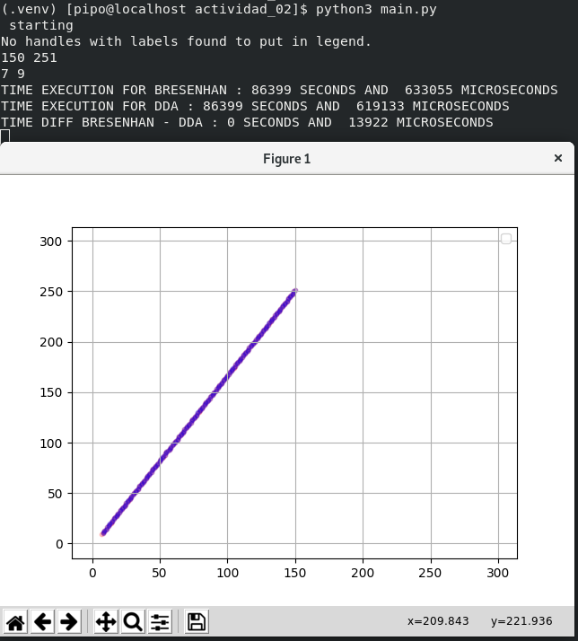
Las coordenadas de la ubicacion del puntero dentro del sistema 2D se muestran en la esquina inferior derecha como X y Y.

La interfaz espera al evento click derecho.

El primer click derecho en el plano cartesiano se define como el punto inicial para la recta.
Las coordenadas del punto inicial se muestran en la terminal.

Una vez dado el segundo click derecho dentro del plano cartesiano, el cual se define como el punto final, se dibujan dos rectas, del punto de inicio al
punto final.
En rojo la recta es dibujada con el algoritmo Bresenham. En azul la recta con DDA.

Despues de dibujar la linea, en la terminal se muestras de ejecucion de cada Algoritmo y la diferencia en tiempo entre ellos.

Pruebas y resultados

Se realizaron pruebas para comprobar la correcta captura de los tiempos de ejecucion y garantizar la correcta representacion de rectas en el plano en diferentes angulos y cuadrantes, especialmente para el algoritmo DDA que depende de estas cuestiones para su comportamiento: linea vertical, linea inclinada, horizontal segun el punto de inicio y fin e invirtiendo los puntos de inicio y fin.

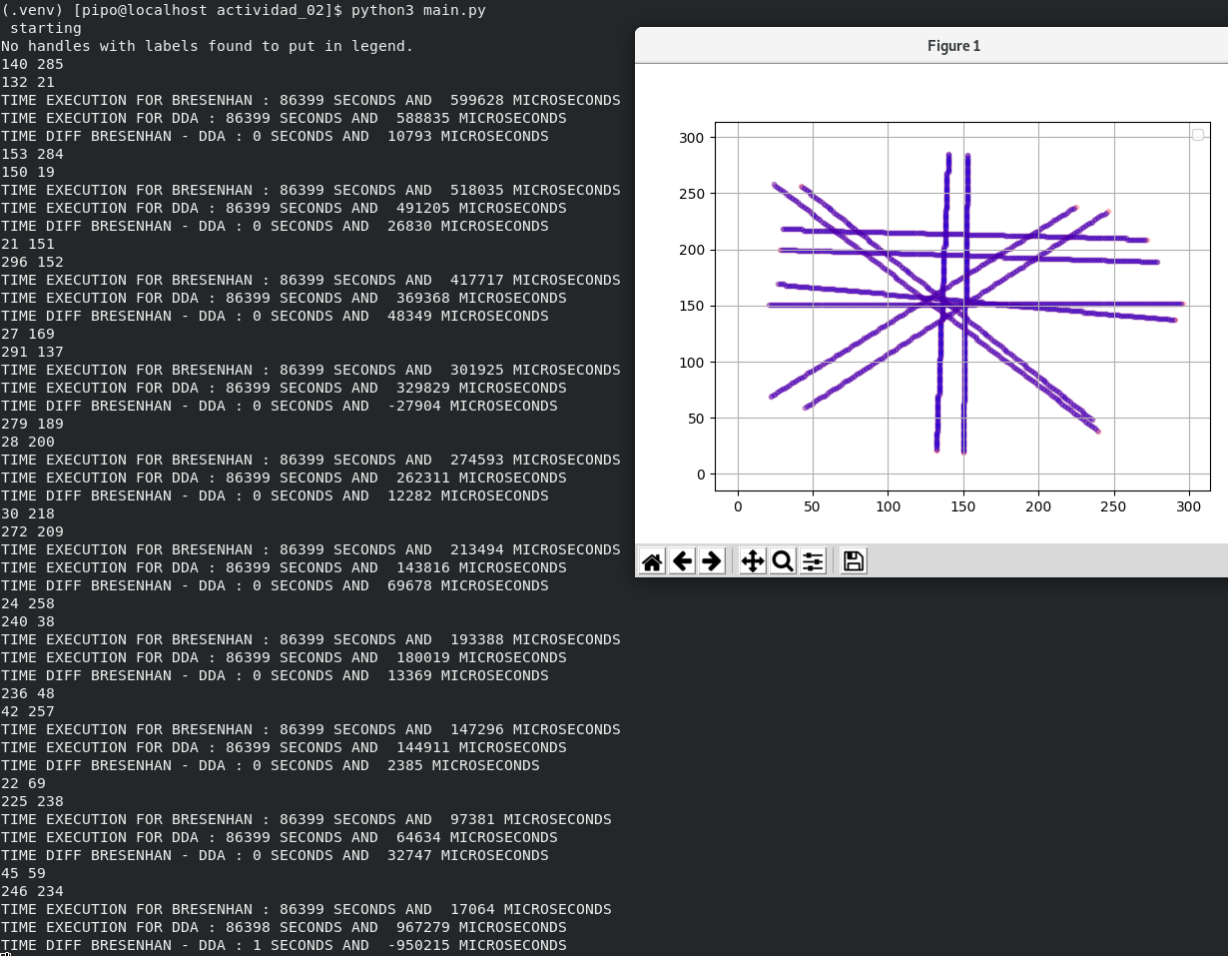
Conclusiones
Se desarrollo un sistema capaz de graficar lineas rectas y capturar sus tiempos de ejecucion en tiempo real a traves de los algoritmos DDA y Bresenham en la tecnolgia python con el uso de librerias graficas, el cual permite mostrar los puntos de inicio y fin de la recta definidos por el usuario mediante eventos de click derecho.

Apendice
LOS CODIGOS ESTAN DISPONIBLES EN EL REPOSITORIO:
https://github.com/CUCEI-TAREAS/SIMULACION-POR-COMPUTADORA-2019A

main.py
gui_cartesian.py

main.py
#!/usr/bin/env python

import sys

import gui_cartesian as plane

if __name__ == "__main__":

print(" starting ")
plane.setupPlane()
gui_cartesian.py
#!/usr/bin/env python

import datetime
import matplotlib.pyplot as plt
import numpy as np

from matplotlib.image import AxesImage

fig, ax = plt.subplots()

final_points = list()
dist = list()

def onclick(event):

if event.button == 3:
print(int(round(event.xdata)), int(round(event.ydata)))

if final_points == []:
final_points.append([int(round(event.xdata)), int(round(event.ydata))])
else:
x = final_points[0][0]
y = final_points[0][1]

bresenham(x, y, int(round(event.xdata)), int(round(event.ydata)))
dda(x, y, int(round(event.xdata)), int(round(event.ydata)))

def setupPlane():

plt.plot(range(0, 300), linewidth=0)
#ax.axis=([0, 300, 0, 300])

plt.grid()

fig.canvas.mpl_connect('button_press_event', onclick)

ax.legend()

plt.show()

def drawPoint(points=[], col=0):
color=['red', 'green', 'blue']
scale = 10
for point in points:
x = point[0]
y = point[1]
#print(x, " valor ", y, " con respecto a ", point )

ax.scatter(int(x), int(y), c=color[col], s=scale, alpha=0.2, edgecolors='face')
#im1 = ax.imshow(rand(10, 5), extent=(1, 2, 1, 2), picker=True)

def dda(xi, yi, xf, yf):

dda_time_inicio = datetime.datetime.now()

ordenada = False
absisa = False
t = 0

inc = 1

dy = yf - yi
dx = xf - xi

m = 0

if dy == 0:
t += 1
absisa = True

if dx == 0:
t += 1
ordenada = True

if t == 2:
print("error, same point")
final_points.clear()
return -1

if t != 1:
m = dy / dx

b = yi - (m * xi)

if ordenada:

if yi > yf :
inc = -1
b = yf

for i in range(yi, yf, inc):
yact = b
drawPoint([[round(yact), i]], 2)
#print("from ordenada") elif absisa:

if xi > xf :
inc = -1
b = yf

for i in range(xi, xf, inc):
yact = b
drawPoint([i, [round(yact)]], 2)
#print("from absisa")

elif m >= 1:

if yi > yf :
inc = -1

for i in range(yi, yf, inc):
yact = (i - b) / m
drawPoint([[round(yact), i]], 2)
#print("from m >= 1")

elif m > -1 :
if xi > xf :
inc = -1

for i in range(xi, xf, inc):
yact = ( m * i) + b
drawPoint([[i, round(yact)]], 2)
#print("from m > 0")

elif m <= -1 :
if yi > yf :
inc = -1

for i in range(yi, yf, inc):
yact = (i - b) / m
drawPoint([[round(yact),i]], 2)
#print("from m >= -1")

#print(m)
final_points.clear()
dda_time_end = datetime.datetime.now()
dda_time = dda_time_inicio - dda_time_end
print("TIME EXECUTION FOR DDA :",dda_time.seconds, "SECONDS AND ", dda_time.microseconds, "MICROSECONDS")
print("TIME DIFF BRESENHAN - DDA :", dist[0].seconds - dda_time.seconds, "SECONDS AND ", dist[0].microseconds - dda_time.microseconds, "MICROSECONDS")
dist.clear()
plt.show()

def bresenham(xi, yi, xf, yf):

bres_time_inicio = datetime.datetime.now()

dx = abs(xf - xi)
dy = abs(yf - yi)
x, y = xi, yi
sx = -1 if xi > xf else 1
sy = -1 if yi > yf else 1
if dx > dy:
err = dx / 2.0
while x != xf:
drawPoint([[x,y]],0)
err -= dy
if err < 0:
y += sy
err += dx
x += sx
else:
err = dy / 2.0
while y != yf:
drawPoint([[x,y]],0)
err -= dx
if err < 0:
x += sx
err += dy
y += sy

drawPoint([[x,y]],0)

bres_time_end = datetime.datetime.now()
bres_time = bres_time_inicio - bres_time_end
dist.append(bres_time)

print("TIME EXECUTION FOR BRESENHAN :", bres_time.seconds, "SECONDS AND ", bres_time.microseconds, "MICROSECONDS")

